R134a吸收制冷五十年：从Borde的喷射器到1.49%
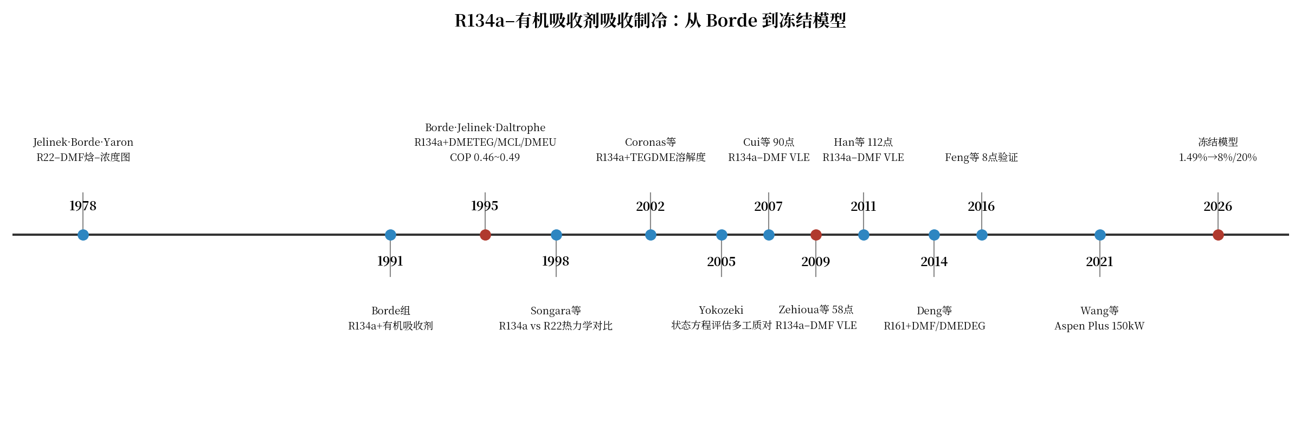
图0 R134a–有机吸收剂吸收制冷时间轴：从Borde到冻结模型
引子：开山的人只署名"I. Borde"
每个领域都有个开山的人。这个领域的是以色列本-古里安大学的 Borde。论文里他的署名永远是 "I. Borde"——三十年没变过。
1978 年，他和 DMF 第一次产生交集；1995 年，他把 R134a 和有机吸收剂绑在一起，做出了第一个像样的吸收循环。今天所有 R134a–DMF 的 VLE 数据、模型和 Aspen Plus 仿真，都是这条线的下游。
这篇文章沿着时间轴走一遍：从 Borde 的喷射器，到我的 1.49%。
一、1978：先有R22–DMF，后有R134a–DMF
1978 年，Jelinek、Borde、Yaron 在《ASHRAE Transactions》84 卷发表了 R22–DMF 的焓–浓度图（pp. 60–67），还做了这个工质对制冷循环的性能分析。
注意制冷剂是 R22，不是 R134a。那是 CFC/HCFC 的时代，R22 有机吸收剂系统是显学：印度 IIT Madras 一脉——Fatouh 和 Srinivasa Murthy（1995）、Karthikeyan（1994、1995）、Sujatha（1997、1999）——把 R22 配六种有机吸收剂（DMF、DMAC、NMP、DMEDEG、DMETEG、DMETrEG）的 p-T-x-h 数据测了个遍。
Borde 这张焓–浓度图，后来成了 R22–DMF 焓模型验证的参照系之一。历史有时候是押韵的：四十多年后，我为 R134a–DMF 建焓模型，满世界找独立验证数据，Borde 1978 年这张图依然在候选名单上——只不过它验证的是 R22 体系，只能做方法论参照。
二、1991–1995：R134a登场
R22 要被淘汰了。接班人是 R134a：零 ODP，1997 年《京都议定书》把它列为温室气体，但没有淘汰时间表，制冷行业指望它接着用。
Borde 在 1991 年前后开始研究 R134a 配有机吸收剂。1995 年 7 月，Borde、Jelinek、Daltrophe 在《International Journal of Refrigeration》18 卷发表"Absorption system based on the refrigerant R134a"（pp. 387–394），这是开山之作，全文我手里有：
- 三个工质对：R134a + DMETEG（二甲醚四乙二醇）、R134a + MCL（N-甲基己内酰胺）、R134a + DMEU（二甲基乙烯脲）。没有 DMF——Borde 本人从没发表过 R134a–DMF 的实验数据，这一点要说清楚。
- 以 R134a–DMETEG 为模型工质对，基于 VLE 实测建了温度–压力–浓度曲线，算了超额热力学性质，画了焓–浓度图，测了密度和粘度，还做了热稳定性测试：两相都没有变化。
- 循环仿真：单级吸收循环，用喷射器（jet ejector）做混合器和预吸收器。结果：三个工质对 COP 差不多（R134a–DMEU 0.49、R134a–MCL 0.47、R134a–DMETEG 0.46），但 DMETEG 的循环倍率 f 最低——综合最优是 R134a–DMETEG。
0.46–0.49 的 COP，放在今天看不起眼，但在 1995 年，这是在宣告：R134a 有机吸收循环是可行的，R22 的班它能接。
三、1998–2005：数据与方程的铺垫期
1998 年，Songara 等做了 R134a 和 R22 吸收系统的对比热力学研究，结论很实在：R22 系统的 COP 明显更好，但 R134a 系统的工作压力低得多——压力低，设备就便宜、就安全，这是 R134a 阵营的立足之本。
2002 年，Coronas 等测了 R134a + TEGDME 的溶解度（JCED 47, 56–58），吸收剂家族又添一员。
2005 年，Yokozeki 用状态方程从理论上评估了多种制冷剂–吸收剂对（Applied Energy 80, 383–399）。这篇后来有个意外的用处：2021 年 Wang 等用 Aspen Plus 算 R134a/DMF 吸收制冷，初始工况参数就是引的它——虽然正文把引文编号写错位了（[4] 写成了 Zehioua，Yokozeki 实际是 [5]）。
四、2007–2011：数据时代，四套VLE
R134a–DMF 的 VLE 数据集中爆发于这四年，前面那篇文章已经细讲过，这里只列时间轴：
- 2007：Cui 等，浙大陈光明组，会议论文，90 点，283–363 K。
- 2009（在线发表）/2010（见刊）：Zehioua 等，巴黎高矿组，58 点，303.30–353.24 K——我冻结模型的训练集。
- 2009：He 等，《Solar Energy》循环仿真，式 (8) 后来被我证伪（纯组分极限下 ln p 差几十个数量级）。
- 2011：Han 等，浙大组，112 点，263.15–363.15 K；同年还有 R32+DMF。
四套数据的故事——两次反转、一次证伪、Zehioua 2010a 乌龙——见前文《R134a–DMF：1.49%是怎么从"模型精度"变成"训练集拟合精度"的》，这里不重复。只说一句：Borde 1995 年的 COP 是 0.46–0.49，Han 2011 年之后用新数据算的 R134a–DMF 循环 COP 也在 0.44–0.52 之间。三十年，数字几乎没动——工质对的热力学天花板就在那里。
五、2013–2016：从数据到设备
2013 年，Suresh 的博士论文研究 R134a–DMF 紧凑泡泡吸收器的传热传质——数据开始往设备走。
2014 年，Deng 等（北化郑丹星组）测 R161+DMF/DMEDEG，顺手拿 R134a–DMF 做装置验证，8 个点；2016 年，Feng 等（同组）再拿 8 个点验证。两次对照都选 Han 2011，不选 Zehioua——北化组的安静投票。
六、2017–2026：Aspen Plus时代，和没写清楚的物性方法
2017 年，Hui 等（山东建筑大学王强组）用 Aspen Plus 建了 LiBr/H₂O、NH₃/H₂O、R134a/DMF 三套系统，做太阳能集热器匹配。2020 年 Zhang 等出书章节，2021 年 Wang 等算 150 kW 系统，2026 年 Chen 等用 ANN+PSO 优化到 COP 0.523。
四篇全是同一个课题组的。我把它们筛了一遍，结论不太客气：没有一篇把 Aspen Plus 的物性方法交代清楚。Wang 2021 全文我核实过：模块选型写了（Heater/RadFrac/VALVE2/HeatX），property method 和二元交互参数全文没提，不可复现。
这是个讽刺的闭环：Borde 1995 年亲手测 VLE、画焓–浓度图、做热稳定性测试；三十年后，用 Aspen Plus 点鼠标的人，连物性方法用的是哪一套都不写。工具越强大，交代越潦草。
七、2026：冻结的三个参数
我的模型站在整条时间轴的末端：NRTL + γ–φ，Δg₁₂ = 868.1 J/mol，Δg₂₁ = −929.1 J/mol，α = 0.3。对 Zehioua 58 点 AARD 1.49%，对 Han 112 点 10.07%，对 Cui 90 点 15.06%，对 Deng 8 点 11.91%。跨实验室不确定度：300 K 附近 8%，360 K 附近 20%。参数冻结。
Borde 当年为了解决吸收器的混合问题，在循环里塞了个喷射器；五十年后，我为 8%/20% 的不确定度写了两篇文章。工具换了三代，问题的形状没变：吸收循环的瓶颈，永远在工质对的物性数据上。
结语
从 1978 年那张 R22–DMF 焓–浓度图，到 2026 年冻结的三个 NRTL 参数，这条线走了四十八年。开山的人只署名 "I. Borde"，后人沿着他 1995 年划的圈子——R134a 配有机吸收剂——把数据从 58 个点测到 112 个点，把 COP 从 0.46 算到 0.52，把不确定度从没人提量化到 8%/20%。
下一篇如果还写，就写 R22–DMF 那条线：Borde 1978 年的图，Fatouh 1993 的焓关联式，和我那个在 ξ=1 处不归零的 h_mix。那是另一个故事。
附：本系列前篇《R134a–DMF：1.49%是怎么从"模型精度"变成"训练集拟合精度"的》；数据文件与复算脚本同目录存放；VBA 模块未经真实 Excel 编译运行，使用前请自行验证。

